rURAL servicios informáticos
Añadir impresora financiera
Automatización de pruebas
U028231
13/07/2023

Tabla de contenido
1. AÑADIR IMPRESORA FINANCIERA 3
1.1. TÍTULO DEL CASO DE PRUEBA 3
1.2. DESCRIPCIÓN 3
1.3. AÑADIR IMPRESORA FINANCIERA 3
1.4. MEJORAS PRÓXIMAS FASES 5

AÑADIR IMPRESORA FINANCIERA

TÍTULO DEL CASO DE PRUEBA
Añadir impresora financiera

DESCRIPCIÓN
El objetivo de la prueba es añadir una impresora financiera.

AÑADIR IMPRESORA FINANCIERA
Descripción:

Se accede a la ventana IRIS – Selección Dispositivos, se añade la impresora financiera y se guardan los cambios. Se cierra la ventana.

Step 1 –ACCESO A IRIS – SELECCIÓN DE DISPOSITIVOS. VALIDACIÓN DE IMPRESORA ASIGNADA
Se pulsa el botón Impresora Conectada que da acceso a la ventana IRIS – Selección de Dispositivos.

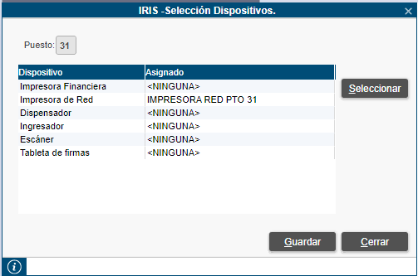

Validamos que la ventana IRIS – Selección Dispositivos se haya abierto correctamente.

En el caso de que la validación de la existencia de la ventana IRIS – Selección Dispositivos sea incorrecta, se pondrá el estado FAILED, se cerrarán todas las ventanas y se detendrá la ejecución de la prueba.

STEP 2 –COMPROBACIÓN DE IMPRESORA ASIGNADA
Se comprueba si hay alguna impresora financiera asignada. En este punto aparecen dos casuísticas: que no haya ninguna impresora asignada o que ya esté asignada.

STEP A1 – pulsar seleccionar. añadir impresora
Si no hay ninguna impresora asignada, se pulsa el botón Seleccionar. En la ventana IRIS – Seleccionar Impresora Financiera, se hace click sobre la impresora y se pulsa el botón Seleccionar.

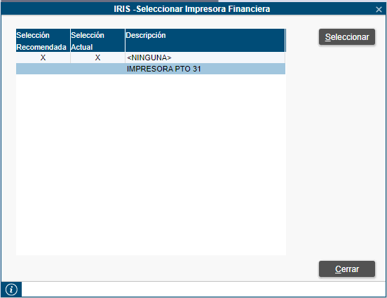

STEP A2 – pulsar GUARDAR.
Se pulsa el botón Guardar.

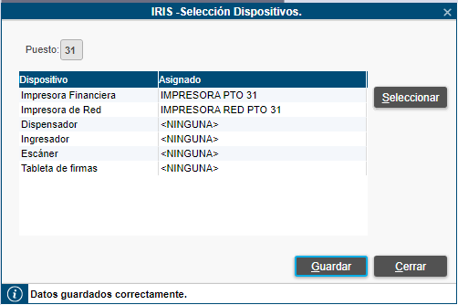

Validamos que la barra de estado de la ventana IRIS – Selección Dispositivos muestre el mensaje correcto. En caso de que no sea así, se pondrá el estado FAILED, se cerrarán todas las ventanas y se detendrá la ejecución de la prueba.

STEP B – VALIDACIÓN IMPRESORA FINANCIERA
Se valida que la impresora ya está asignada.

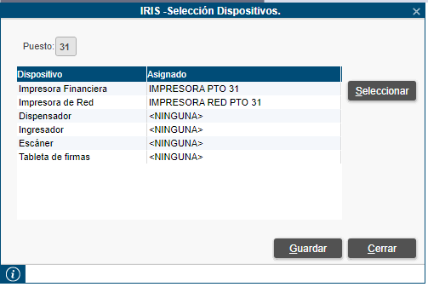

STEP 3 –CERRAR VENTANA
Se cierra la ventana.

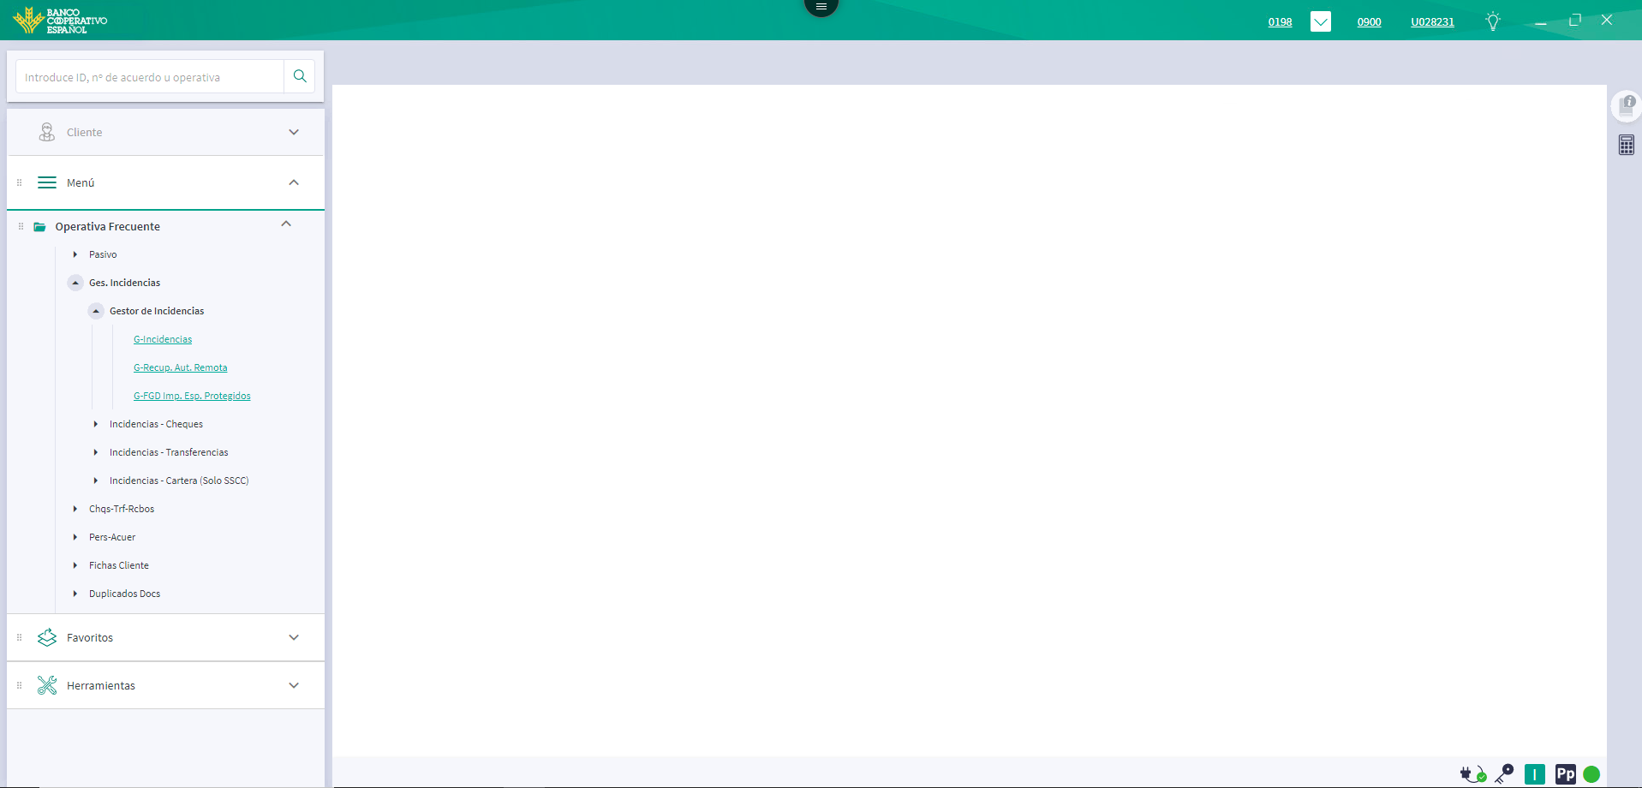

MEJORAS PRÓXIMAS FASES

